De schoor, vonder en buis in de gracht om het schoolhuis
Martien van Asseldonk
24 november 2014
Deze gegevens mogen gebruikt worden onder verwijzing naar: Martien van Asseldonk, www.oudzijtaart.nl

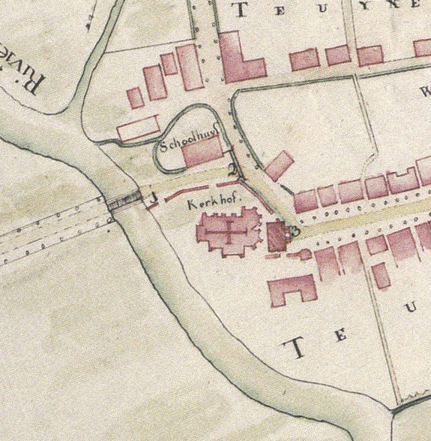

Op de tekening die Hendrik Verhees in 1792 van het centrum van Veghel maakte, staat een sloot of gracht om het schoolgebouw getekend, die met de Aa in verbinding stond. De sloot liep –met een schoor onder de weg door - voor de kerk door tot aan het raadhuis.

De schoor tussen de gracht om de school en de gracht voor de kerk werd in 1742 aangelegd, volgens de dorpsrekening van 1742-1743 :

- betaalt aan Willem van den Bos voor drije duijsent clincker steenen tot het schoor off riool van den kerkckhoff tot agter schoolhuijs 19 gulden
- betaalt aan Lambert van den Boogaart wegens leverantie van anderhalff mand kalck tot het voorschreven schoor 2 gulden, 3 stuivers en 2 penningen
- betaalt aan Jan Baltus, metselaar, voort leggen vant selven schoor 8 gulden, 8 stuivers en 8 penningen
- betaalt soo aan Peter Aart Jan Tijssen als aan Geerit Roeloff wegens het opgraven en voorts geholpen aant selve schoor tesamen 4 gulden, 14 stuivers en 8 penningen
- Jan Dircx voor ’t bijvaaren van sant aldaar 1 gulden en 10 stuivers
- betaalt aan Lambert van den Boogaart voor vier manden calck ten eijnde en behoeve als voor gelevert 5 gulden en 14 stuivers

Latere uitgaven voor het onderhoud van de schoor:

- 1745-1746: Aan Jan Daniels wegens leverantie van hout als andersints tot het schoorke aan de kerckhoff voor de helft 4 gulden en 18 stuivers
- 1770-1771: Voor leverantie van steenen en arbeijts loon aent schoolhuys en de schoor aent schoolhuys leggende gedaen 9 gulden; voor het voegen vant gemeentens riool aent schoolhuys
- 1785-1786: Voort maken aent gemeentens schoor by ’t schoolhuys
- 1786-1787: Betaelt aen Antony Raymakers en Peter Raymakers voort schoonmaken van een gemeentens schoor byt schoolhuys alhier door de straet lopende en opgrave van den sloot om de hof van den schoolmeester, damen 7 gulden, 2 stuivers en 8 penningen

In 1749 werd een vonder aangelegd over de sloot om het schoolterrein met de Aa verbond.

- 1749-1750: Volgens ordonnantie en quitantie betaalt aan Pieter Schippers voor ’t leggen van drye nieuwe schoore met leuninge op den dijck na Schijndel, item vonder en leuning agter den schoolhoff, ’t schoor opden Erpsen dijck, de Nieuwen dyck op Vorstenbos als andersints, met alle verschotte van hout, eyserwerck en verdere dependentie van dien by voeren van de hooge schouwe geordineert 108 gulden, 8 stuivers en 4 penningen
- Op 24 augustus 1761 werd het onderhoud van de vonders en schoren in Veghel openbaar verpacht. Onder te onderhouden vonders wordt ook genoemd: agter den schoolmeesters hof een vonder en leuning
- En bij de verpachting van dit onderhoud op 17 augtus 1772 werd onder andere bepaald: agter den schoolmeesters hof moet in plaets van een vonder gelegt worde een eyke brug van een voet vierkant van twee duymse planken ten minste van wederseyde eenen voet langer dan den voetpat breet is

Hieruit blijkt ook dat er eertijds een voetpad liep tussen de school en de Aa door. In 1780-1781 werd de vonder kennelijk vervangen door een buis:

- 1780-1781: voort maken van een buys om water te lossen uyt den schoolhof en arbeytsloon

In 1775-1776 was er ook een buis aangelegd om de sloot om het schooltterrein te verbinden met de sloot aan de overkant (oostkant) van de straat die vanaf de kerk naar het noorden richting Frisselstein liep.

- 1775-1776: aen Johannes W. Van den Heuvel betaelt volgens quitantie soo voort maken van een nieuwe buys om water te losse tussen de schoolmeesters hoff en kinderen Dirk van der Landen en leverantie van 550 steen voor de gemeente, samen 10 gulden en 6 stuivers

